|  |  |
| --- | --- |
|  | **UNIVERSITAS MERCU BUANA**  **FAKULTAS: ILMU KOMPTER**  **PROGRAM STUDI/ JENJANG: SISTEM INFORMASI/ SARJANA (S1)** |
| Nomor Dokumen | 02.04.03.00 |
| Tanggal Efektif | 1 Maret 2020 |
| **TUGAS KE-01**  **W182100014 / PEMOGRAMAN WEB ENTERPRISE (LAB)**  **Disusun oleh Zico Alamsyah** | |

|  |  |  |  |
| --- | --- | --- | --- |
| **BAGIAN A - DIISI MAHASISWA** | | | |
| **Nama / NIM**  Fitria Nur Amalia / 41822010139 | | | Kode Mata Kuliah  **W182100014** |
| **Nama Dosen**  Zico Alamsyah, S.Si., MTI. | | **Jenis Asesmen**  Tugas 1 | |
| **Kode / Nama Mata Kuliah**  W182100014 – PEMOGRAMAN WEB ENTERPRISE (LAB) | | **Batas Akhir Pengumpulan**  17 April 2024 | |
| **Nomor Tugas / Judul**  Tugas 1/ Design System | | **Adanya Perpanjangan atau Pengumpulan Boleh Terlambat**  Tidak | |
| **Tempo Tugas (Minggu)**  1 Minggu | **Jenis Tugas**  Kelompok | **% Tugas**  30 % | **Diberikan**  3 April 2024 |
| **Pernyataan:**  *Saya/ kami yang bertanda tangan di bawah ini memahami bahwa saya/ kami telah membaca dan setuju untuk mematuhi peraturan UMB tentang plagiarisme dan penjiplakan dan kebijakan dan prosedur di Program Studi. Saya/ kami menyetujui proses pengecekan laporan sehingga tidak ada unsur plagiarisme atau penjiplakan akademik.* | | | |
| ...................................  Tanda tangan: | ............................ | .............................. | ............................ |

|  |  |  |  |
| --- | --- | --- | --- |
| **BAGIAN B - DIISI DOSEN PENGAMPU** | | | |
| **Capaian Pembelajaran (CPMK):**   1. Menguasai konsep teoritis bidang pengetahuan Sistem Informasi secara umum dan konsep teoritis pada bidang Ebusiness atau Aplikasi Multiplatform secara mendalam **(CPL- P1)** 2. Memiliki pengetahun terkait metode, teknologi, basis data, pemrograman dan algoritma untuk mendukung pengembangan aplikasi **(CPL-P2)** | | | |
| **Komponen Penilaian** | | **Nilai Maksimal** | **Nilai Diberikan** |
| 1. Mengetahui desain sistem dengan menggunakan konsep *Object Oriented Programming* 2. Mampu mengimplementasikan dengan studi kasus yang sudah ditentukan | | 30  70 |  |
| Tanda tangan | Tanggal | Total  **100** | Total |
| Apakah ada penambahan waktu?  Kesepakatan pengumpulan:  Koordinator Mata Kuliah/ Kelompok Bidang Ilmu | Pengurangan keterlambatan pengumpulan:  Ya / Tidak | Pengurangan: | Nilai Akhir: |
| Bagian ini digunakan untuk memberi umpan balik atau informasi lain: | | | |

**KRITERIA DAN SKALA PENILAIAN**

**PROGRAM SARJANA (S1)**

|  |  |  |  |
| --- | --- | --- | --- |
| **No** | **Nilai** | **Skala** | **Kriteria** |
| 1 | **A** | **80 - 100** | **Istimewa**. Isi laporan (jawaban) menunjukkan orisinalitas ide/argumen dan analisis yang baik. Jawaban komprehensif dan lengkap yang dengan jelas menunjukkan pemahaman yang mendalam tentang topik yang ditanyakan. Koherensi ide dan struktur yang bagus dalam paragraf, penggunaan sitasi sesuai dan relevan terhadap topik. |
| 2 | **B+** | **74 - 79,99** | **Sangat Baik**. Penulisan baik disertai bukti (gambar, diagram, tabel) yang relevan. Pengetahuan topik dan logika pemahaman yang baik. Beberapa ide kurang dijelaskan dengan tepat tapi kemampuan penggunaan bukti cukup, didukung dengan sumber bacaan yang sesuai. |
| 3 | **B** | **68 - 73,99** | **Baik**. Menunjukkan kemampuan untuk memahami isu/pertanyaan, didukung materi yang baik dari hasil bacaan yang relevan. Isi disertai bukti (gambar, diagram, tabel) yang relevan dengan pengetahuan aplikatif. Sekitar 50% isi tidak dijelaskan secara detail atau pernyataan tidak didukung bukti yang relevan dan kurangnya sitasi. |
| 4 | **C+** | **62 - 67,99** | **Cukup Baik**. Kualitas isi dan pemahaman tentang isu/pertanyaan masih dalam level bisa diterima. Jawaban menunjukkan pengetahuan mendasar dengan didukung bukti (gambar, diagram, tabel) yang sesuai. Orisinalitas isi kurang baik, susunan, struktur dan format laporan cukup baik. |
| 5 | **C** | **56 - 61,99** | **Cukup**. Pemahaman dan penguasaan materi yang ditulis masuk akal sesuai isu/pertanyaan, tetapi kurang didukung argumen yang relevan. Bukti material yang ditunjukkan ada tapi sitasi tidak ditulis secara baik. Isi laporan berisi penjelasan yang bersifat deskriptif dan kurang relevan. |
| 6 | **D** | **45 - 55,99** | **Kurang**. Struktur isi kurang baik dan beberapa bukti (gambar, diagram, tabel) tidak relevan. Sebagian besar isi diperoleh hanya dari bahan kuliah dan kurang dari sumber bacaan lain. Sitasi tidak ditulis dengan baik. |
| 7 | **E** | **< 45** | **Tidak Lulus**. Kualitas isi pada level yang tidak bisa diterima. Kurangnya kemampuan dalam menjelaskan topik/isu yang ditanyakan. Struktur isi tidak terorganisasi dengan baik. Gambar, diagram dan tabel tidak relevan. Orisinalitas isi sangat diragukan. Kemampuan komunikasi dan presentasi yang tidak baik. |

**Skenario**

Tugas 1 ini mahasiswa akan mengerjakan secara berkelompok harus mengetahui cara mendesain sebuah sistem menggunakan konsep *Object Oriented Programming* sesuai dengan studi kasus yang diberikan, yang nantinya akan diimplementasikan dalam pembuatan aplikasi.

**Pertanyaan Tugas**

**Pertanyaan 1.** Buatlah desain sistem aplikasi yang akan dengan konsep OOP dengan poin-poin rancangan sebagai berikut: **(CPMK 1, CPL- P1,P2) (Bobot 30)**

* Basic Flowchart **(Bobot 20)**
* Use Case Diagram **(Bobot 20)**
* Activity Diagram **(Bobot 30)**
* Class Diagram **(Bobot 20)**

Penentuan studi kasus pembuatan suatu sistem pada apotek, dengan pembagian scope sebagai berikut:

1. Sistem Penjualan (Kelompok 3 & 4)
2. Sistem Pengadaan (Kelompok 1)
3. Sistem Logistik / Gudang (Kelompok 2)

**Instruksi Pengumpulan Tugas:**

* Kumpulkan soft copy dalam bentuk file : kelompok_nim_nama_TB1_WebEnterprise.docx or doc
* Setiap anggota kelompok wajib mengumpulkan dokumen hasil pengerjaan TB 1
* Upload pada Folder Google Drive yang sudah disediakan

**TUGAS BESAR 1**

**Pemrograman Web Enterprise**

**DESAIN APLIKASI APOTEK SISTEM PENGADAAN**

Dosen Pengampu: Zico Alamsyah, S.SI., M.TI.

Disusun Oleh:

Kelompok 1

Fitria Nur Amalia (41822010139)

Adnan Amiris Hamdhany (41822010127)

Marcellinus Ryan Danuarta (41822010048)

Bernadi Sayudha (41822010036)

**PROGRAM STUDI SISTEM INFORMASI**

**FAKULTAS ILMU KOMPUTER**

**UNIVERSITAS MERCU BUANA JAKARTA**

**2024**

***FLOWCHART***

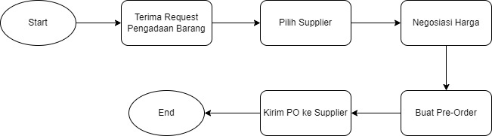

***USE CASE DIAGRAM***

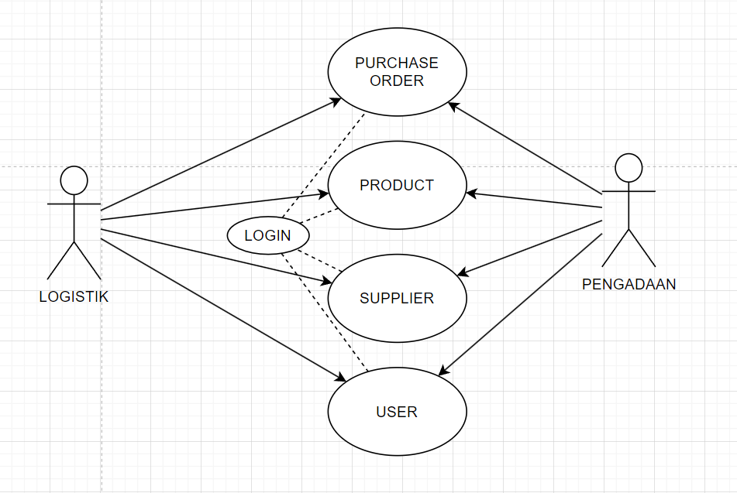

***ACTIVITY DIAGRAM***

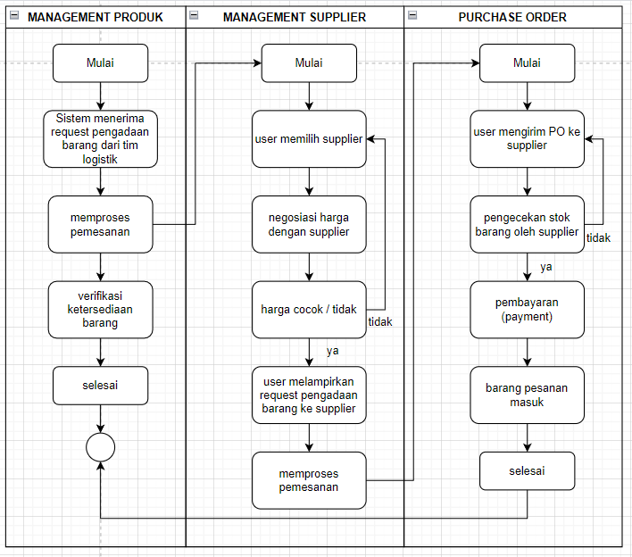

***CLASS DIAGRAM***

